Dieses Ausbauprotokoll ist zusammen mit dem Zähler der prüfenden Stelle einzureichen.

Wasserzähler im Kaltwassernetz Wasserzähler im Warmwassernetz

Einbauort des Messgerätes | Firma (Ausbau)
Name: | Firma:
Straße/Nr.: | Straße/Nr.:
PLZ/Ort: | PLZ/Ort:
Telefon: | Telefon:
Einbaustelle, Etage:  Raum: Küche Keller Bad  Sonstige  frei zugänglich verschlossen | Monteur (Ausbau)
 | Name:
 | Telefon:

Messgerätedaten und Ausführung
Verwendung als | Wohnungswasserzähler Hauswasserzähler Gartenwasserzähler  Verwendungstemperaturbereich am Einbauort:
Hersteller: |  |  |  | Identifikation/ Fabrik-Nr.
Typ/Bauart: |  |  |  | Eigentums-Nr.:
Eichfähiger Zähler |  |  |  | Zähler mit CE/-Metrologie-Kennzeichnung
Q_{n} |  | m³/h |  | Q₃ | m³/h
Metrologische Kl. |  |  |  | Q₃/Q₁ (R)
PN |  | bar |  | MAP;  Temperaturbereich (T) | bar  °C
Zulassungszeichen |  |  |  | Prüfbescheinigungsnummer
Eichkennzeichen (Eichjahr) |  | / |  | Konformitätskennzeichnung

Plausibilitätskontrolle vor Ausbau des Zählers
Zapfstelle geöffnet → Zählwerksfortschritt: ja / nein
Zapfstelle geschlossen → Zählwerksstillstand: ja / nein

Verwendungssituation des Zählers
Installation des Wasserzählers:
Tatsächliche Einbaustelle in: Kaltwasserleitung Warmwasserleitung
Tatsächliche Einbaulage:
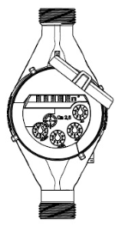
(Bitte zutreffendes Piktogramm ankreuzen)
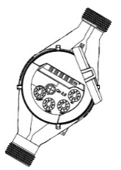
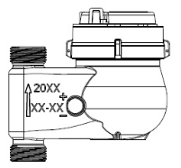
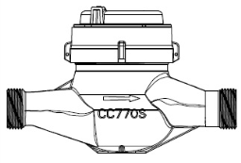
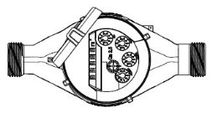
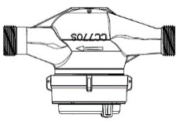

(Bitte Foto einreichen)
Ggf. Abweichung der Zählerneigung von obigen Piktogrammen (ca. Grad)
Fließrichtung beachtet: ja nein
Länge der geraden: Einlaufstrecke : mm bzw. Auslaufstrecke¹: mm
Besondere Auffälligkeiten:

Vorhandene Benutzersicherungen bzw.  Sicherungszeichen vor Ausbau: | Zählerstand
Anschlusssicherung gegen Ausbau  an Verschraubung vorhanden: ja nein  Kenn- und/oder Sicherungszeichen  beschädigt: ja nein | Zählerausbaustand:  m³  (Nachkommastellen sind vollständig anzugeben!)
Nur bei Zähler in Messkapselausführung
Messkapsel/Messpatrone mit Benutzersicherung gesichert: ja nein
→ Es sind Fotos von der Messkapsel im Einbauzustand zu erstellen (vorhandene Benutzersicherung muss auf dem Foto erkennbar sein)!
Ist das Anschlussgehäuse ausbaubar³: ja nein
wenn nein, → Es sind Fotos vom Inneren der zugehörigen Anschlussschnittstelle
(Anschlussgehäuse) nach Ausbau der Messkapsel zu erstellen!
es ist die Anschlussschnittstelle zu überprüfen:
- richtige Lage der Dichtung: ja nein
- Beschädigung der Dichtung: ja nein
- falsche oder mehrere Dichtungen: ja nein
- innere Beschädigungen in der Anschlussschnittstelle ja nein
- ist zwischen der Anschlussschnittstelle und der Messkapsel
ein Adapter verbaut: ja nein

Nur beim elektronischen Zähler
Ist die Möglichkeit der Auslesung von metrologisch relevanten Messdaten aus dem Datenspeicher des Zählers/aus Logdateien ggf. mit entsprechender Software des Herstellers vor Ort vorhanden? ja nein
Ist ein ausreichender Abstand zwischen dem elektron. Zähler und möglichen Quellen elektromagnetischer Störungen (Schalter, Elektromotoren, Leuchtstofflampen usw.) vorhanden? ja nein
Ist die Wasserleitung/Einbaustelle des elektron. Zählers mit einem Potentialausgleich/einer Erdung versehen? ja nein
Sind die vom Messgerätehersteller vorgegebenen Einbaubedingungen/Betriebsbedingungen am
Einbauort des elektron. Wasserzählers eingehalten? ja nein
Bemerkungen:
Beigefügte Unterlagen:
Dokumentation der Einbausituation mittels aussagekräftiger Fotos. Alle Details der Einbausituation und des Messgeräts müssen erkennbar sein!
- Gesamtansicht der Einbausituation
- Zählertypenschild
- Zählerstand
- Zähler in Messkapselausführung
Anzahl der Fotos:
Die Fotos sind entweder als Anlage (in Papierform) mit dem Zähler mitzugeben oder per E-Mail an die prüfende Stelle zu senden.
Ausbaudatum des Zählers:

____________________________________________________________________________________________________________________________________________________________________________________________________________
Datum Unterschrift des Monteurs Name des Monteurs in Druckbuchstaben

Hinweise zum Ausbau und Transport
Die folgenden Hinweise sind von der den Ausbau und Transport durchführenden Person zu
beachten:
- Dokumentation der Einbausituation durch Fotos vor Beginn erstellen.
- Keine Veränderungen am Messgerät/Einbauort vornehmen.
- Am Einbauort feststellbare ungünstige Einflüsse und Betriebsbedingungen, die einen Einfluss auf das Messergebnis des Messgerätes haben könnten, sind im Ausbauprotokoll zu dokumentieren.
- Auf Verletzungen der Kenn- und/oder Sicherungszeichen am Messgerät achten und im
Ausbauprotokoll dokumentieren. Die beim Ausbau entfernten Benutzersicherungen bzw.
Sicherungszeichen sind der prüfenden Stelle vorzulegen.
- Unmittelbar nach dem Ausbau aus dem Netz sind die Anschlussstutzen des Messgerätes dicht zu verschließen und dieses ist umgehend an die prüfende Stelle zu liefern.
- Das Messgerät ist besonders schonend zu behandeln und darf keinen übermäßigen
Transportbelastungen ausgesetzt werden.
- Das Messgerät ist nach dem Ausbau möglichst bei Raumtemperatur zu lagern.

Länge der ungestörten geraden Rohrleitungsstrecken vor bzw. hinter dem Wasserzähler
Benutzersicherung zwischen Messkapsel/Messpatronen und Anschlussschnittstelle (z. B. Einrohr-Anschlussstück) 3 Die Messkapsel ist nach Möglichkeit gemeinsam mit dem zugehörigen Anschlussgehäuse (Anschlussschnittstelle) auszubauen. Ist ein gemeinsamer Ausbau möglich, darf die Messkapsel und das Anschlussgehäuse vor der Befundprüfung nicht voneinander getrennt werden.

